* 1. **Mappatura Hardware/Software**

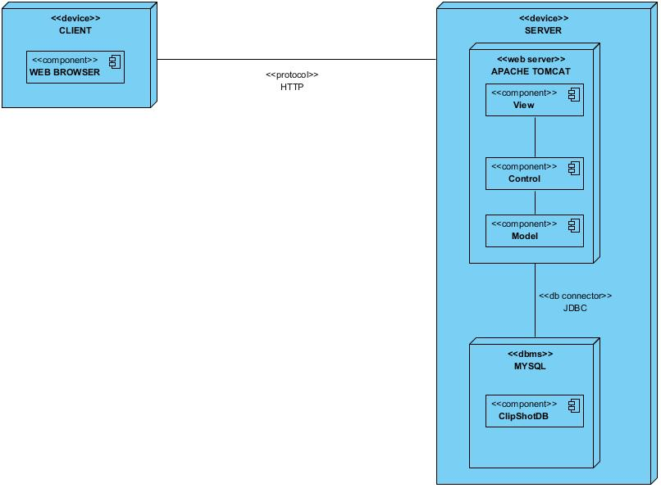

Il sistema utilizza un’architettura client/server, in cui un server fornisce servizi a più client. Su una macchina client è eseguito un browser web che consente all’utente di interagire a livello View(lato server) per inoltrare richieste e visualizzare le risposte ricevute. La macchina server gestisce la logica applicativa e i dati persistenti. La comunicazione tra client e server avviene tramite protocollo http. Questo protocollo permette di trasferire ipertesti, consentendo a due macchine, client e server, di interagire attraverso un meccanismo di richiesta e risposta. Il client inoltra una richiesta al server che verrà soddisfatta con la risposta di quest’ultimo. Per il client, le specifiche hardware sono una qualsiasi macchina dotata di connessione a internet, mentre per quel riguarda il software, un sistema operativo con un web browser installato. Per il server, invece, le specifiche hardware consistono di una macchina connessa a internet capace di immagazzinare dati a sufficienza. Le specifiche software necessarie comprendono un Database Management System (MySQL) per la gestione dei dati persistenti, un Web Server (Apache Tomcat) per la gestione della logica applicativa e della comunicazione con più client.